使用电阻型电容型测油耗设备
在车辆信息管理中，有一个刻度设置，在下面的列表中选择对应的车，然后点刻度设置，如下图：
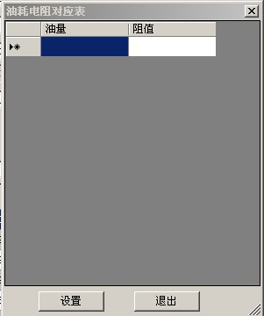
输入对应的油量与电阻对应值。建议不少于三个。较多的值会相对准确。
输入完成后，点设置即可。
在使用电容型油耗传感器时，可以使用此项。
将油箱放空后，记录下电压值，再将油箱充满，记录下电压值，输入到阻值即可。对于规则油箱，可以采用油量对应电压比的方式输入。
对于不规则油箱，采用逐渐增加的方式，记录下油量与电压的关系，一一输入。

